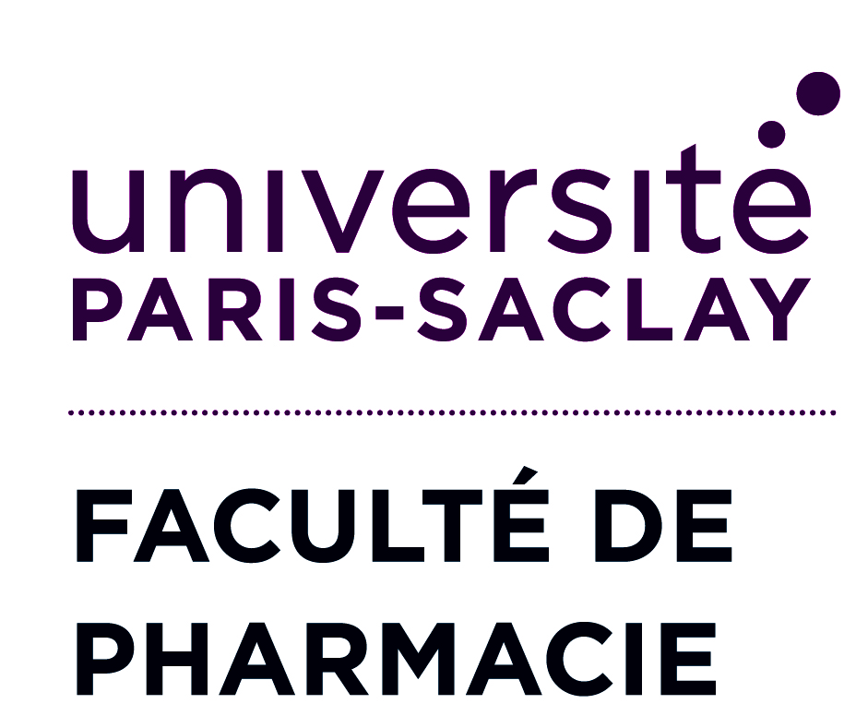

**FICHE DE CHOIX PÉDAGOGIQUE 2023-2024**

**M1 SCIENCES DU MÉDICAMENT ET DES PRODUITS DE SANTÉ**

###### PARCOURS 13 : DISPOSITIFS MEDICAUX

Responsable  : Johanna Saunier [johanna.saunier@unversite-paris-saclay.fr](mailto:johanna.saunier@unversite-paris-saclay.fr)

NOM : PRÉNOM :

N° ÉTUDIANT : TÉL PORTABLE :

DATE DE NAISSANCE : EMAIL :

|  |  |  |  |  |  |
| --- | --- | --- | --- | --- | --- |
| N° UEM | Intitulé de l’Unité d’Enseignement | Responsable UEM | Code ELP | UEM à valider | ECTS |
| SEMESTRE 1 | | | | | |
| UEM 900 | **R&D Médicament et autres produits de santé** | B. MANOURY  J. KAFFY | A4900 | Obligatoire | 10 |
| UEM 902 | **Techniques séparatives en analyse pharmaceutique et bio-analyse** | A. KASSELOURI  T. TRAN-MAIGNAN | A4902 | Obligatoire | 5 |
| UEM 903 | **Outils spectroscopiques : de l'analyse à la caractérisation des (bio)molécules** | M. BENIDDIR  D. JOSEPH | A4903 | Obligatoire | 5 |
| UEM 916 | **Expression et fiabilité des résultats d'expériences en biologie et en physicochimie** | V. RICHARD  S. KAROLAK | A4916 | Obligatoire | 5 |
| *Choisir 1 UEM parmi les 2 UEM optionnelles :* | | | | | |
| UEM 905 | **Principes généraux et mécanismes d’action en Pharmacologie, Pharmacocinétique et Toxicologie** | K. HARDONNIERE  A. BARRAIL-TRAN | A4905 |  | 5 |
| UEM 917 | **Le franchissement des barrières par les molécules actives** | G. PONCHEL  E. BERBEL-MANAIA | A4917 |  | 5 |
| SEMESTRE 2 | | TOTAL DU SEMESTRE 1  : 30 ECTS | | | |
| UEM 909 | Stage | J. SAUNIER  P-H. SECRETAN | A4909 | Obligatoire | 10 |
| UEM 908 | Anglais | B. NAVEL | A4908 | Obligatoire | 5 |
| UEM 906 | **Qualité des produits de santé** | N. YAGOUBI  J. SAUNIER  P-H. SECRETAN | A4906 | Obligatoire | 5 |
| UEM 910 | **Microbiologie et Biotechnologies appliquées à la santé** | S. BOUTTIER  MF. BERNET-CAMARD | A4910 | Obligatoire | 5 |
| *Choisir 1 UEM parmi les 2 UEM optionnelles :* | | | | | |
| UEM 911 | **Étude de cas "Médicament" - approche par projet**  *(pour le parcours dispositifs médicaux, les études de cas proposées sont centrées sur des dispositifs médicaux)* | L. EVANNO  L. TRITSCHLER | A4911 |  | 5 |
| UEM 920 | **Méthodes pour l’évaluation toxicologique des produits de santé** *(si UE 905 choisie au 1er semestre)* | K. HARDONNIERE  M. PALLARDY | A4920 |  | 5 |
| TOTAL DU SEMESTRE 2 : 30 ECTS | | | | | |
| TOTAL DU M1 : 60 ECTS | | | | | |

Nom et Signature de l’Enseignant responsable du parcours :

Date et Signature de l’étudiant :